ЗМІСТ

Вступ 6

розділ 1. Специфікація програми 7

1.1 Функції програми 7

1.2 Інтерфейс користувача 8

розділ 2. Проектна специфікація. 15

2.1 Архітектурний стиль 15

2.2. Об’єктна структура програми 15

2.3 Формат даних 16

розділ 3. Інструкція користувача 17

ВИСНОВКИ 20

ПЕРЕЛІК ПОСИЛАНЬ.. 21

Додаток А – Код програми.. 22

ВСТУП

У наш час більшість людей полюбляє слухати музику. Це недорогий та простий спосіб підняти собі настрій, чи згадати приємні моменти зі свого життя.

Але досить часто трапляється так, що людина забуває назву пісні, чи не може згадати, хто її виконує.

Дослідивши переваги та недоліки паперових носіїв інформації для зберігання даних про пісні, альбоми та виконавців, будо прийнято рішення створити прикладну програму, щоб вирішити проблеми, перелічені вище.

З метою полегшення пошуку та структурування пісень, альбомів та виконавців, була розроблена програма, що виконує вказані функції.

Дизайн програми близький до стилю «New Retro Wave», який став популярним останнім часом і стосується як музики, так і мистецтва взагалі, а мінімалізм дозволить користувачу не відволікатися при пошуку.

РОЗДІЛ 1. Специфікація програми

1.1 Функції програми

Програма повинна дозволяти користувачу зберігати дані пісень, альбомів та виконавців.

Програма, що буде розроблена, повинна мати наступні функції:

1. відображення баз пісень, альбомів, виконавців;
2. додавання нових елементів до баз;
3. видалення елементів з баз;
4. пошук елементів за назвою;
5. відображення пісень у вибраному альбомі у вигляді посилань

1.3 Інтерфейс користувача

Після запуску програми користувач побачить головну панель, вона ж панель відображення, пошуку та управління базою меломана (Рисунок 1.1). 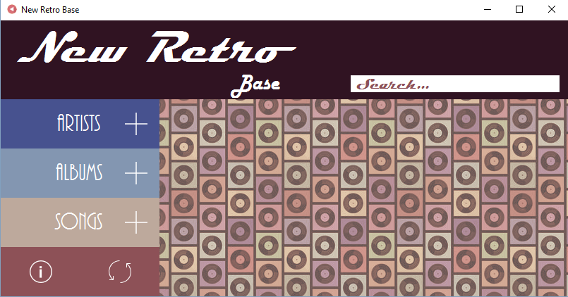

Рисунок 1.1

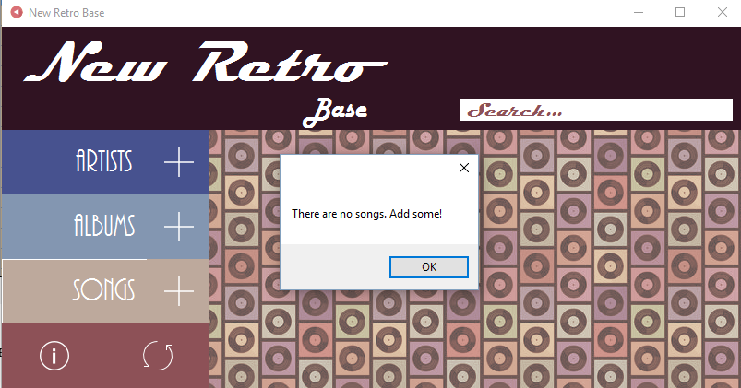При першому натисканні на бажаний пункт меню, відображається повідомлення про відсутність даних та коРисуноктовачу запропоновується додати інформацію до бази (Рисунок 1.2).

Рисунок 1.2

При натисканні коРисуноктувачем на кнопку додавання, відкривається форма для додавання елемента (пісні (Рисунок 1.3), альбому (за наявності пісень) (Рисунок1.4), виконавця (за наявності пісень чи альбомів) (Рисунок 1.5)

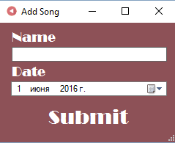

Рисунок 1.3

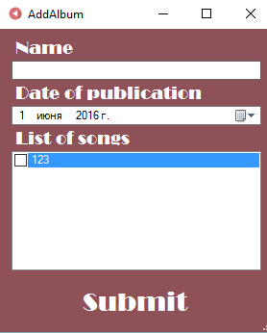

Рисунок 1.4

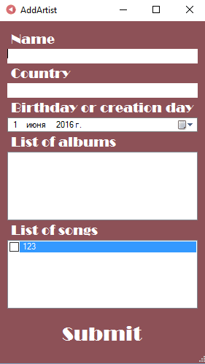

Рисунок 1.5

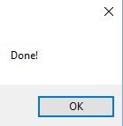При введенні даних та натисканні кнопки «Submit» користувач побачить повідомлення (Рисунок 1.6)

Рисунок 1.6

У подальшому, при натисканні на пункт меню з назвою елемента, який був доданий, у головній формі буде показано список елементів (Рисунок 1.7).

При натисканні правою кнопкою миші на рядок з елементом буде показано контекстне меню, яке дозволяє відкрити форму редагування чи видалити елемент (Рисунок 1.8).

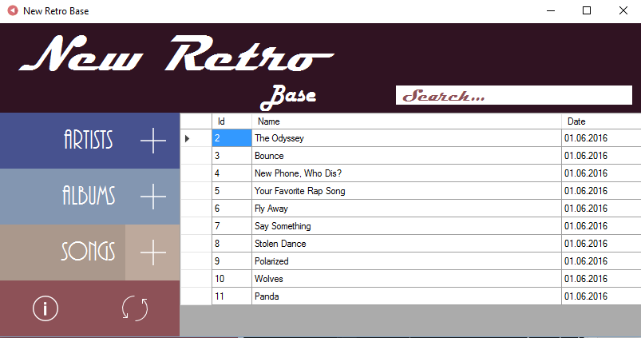

Рисунок 1.7



Рисунок 1.8

При натисканні на кнопку «Delete» елемент буде видалено з бази, а список оновлено. Користувач побачить повідомлення (Рисунок 1.9)

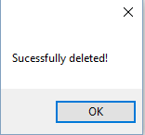

Рисунок 1.9

При натисканні на кнопку «Show info or edit» буде відкрита форма з детальною інформацією про елемент та можливістю його редагування при натисканні на кнопку «Edit» (Рисунок 1.10, Рисунок 1.11, Рисунок 1.12)

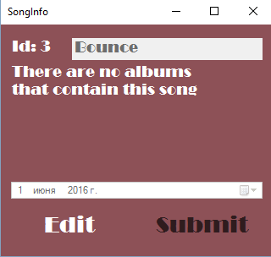

Рисунок 1.10

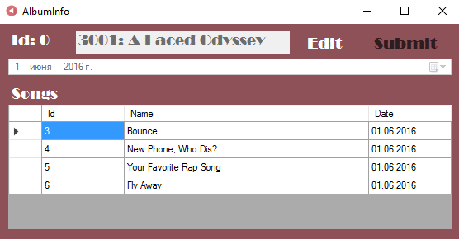

Рисунок 1.11

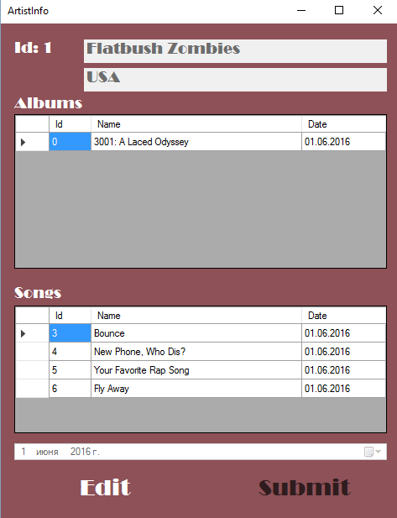

Рисунок 1.12

При подвійному натисканні на будь-який елемент у списках пісень чи альбомів у меню з інформацією про альбом чи виконавця, буде відкрито аналогічну форму з інформацією про вибраний елемент.

При натисканні правою кнопкою миші буде показано аналогічне контекстне меню (Рисунок 1.8).

При натисканні на кнопку з зображенням «і» буде викликано меню з інформацією про програму (Рисунок 1.13)

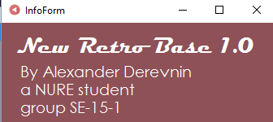

Рисунок 1.13

При натисканні на кнопку з зображенням стрілок списки елементів буде оновлено.

При введенні пошукового запиту у поле «Search», у активному списку буде відображено лише ті елементи, які відповідають критеріям пошуку. Пошук ведеться за всіма стовпцями одразу.

РОЗДІЛ 2. Проектна специфікація

2.1 Архітектурний стиль

Для виконання даного проекту була використана видозмінена архітектура MVC. У нашому випадку, логіка розділена на два компоненти: Model, View/Controller.

Model – частина програми, в якій знаходиться вся функціональна логіка програми.

View/Controller – через використання Windows Forms, вдалося об’єднати ці два компоненти, які відповідають за зображення моделі, реагування на зовнішні події та змінення моделі та зображення.

Завдяки використанню MVC, можна змінювати відображення, не змінюючи модель, що є важливою та зручною властивістю.

2.2 Об’єктна структура програми

Програма представляє собою набір класів, взаємодіючих між собою

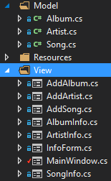(Рисунок 2.1).

Рисунок 2.1

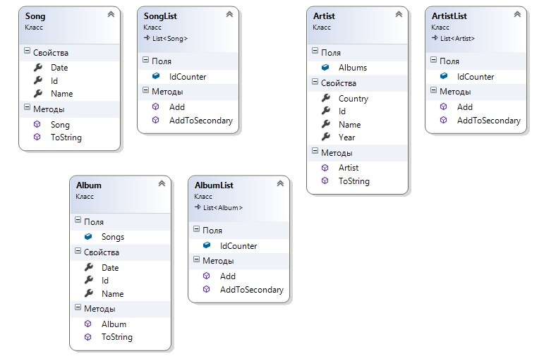 У програмі реалізовані наступні класи: Album, Artist, Song, AlbumList, ArtistList, SongList (Рисунок 2.2)

Рисунок 2.2

2.3 Формат даних

Для зберігання інформації використовується серіалізація до.bin-файлу (бінарна серіалізація), яка дозволяє зберігати об’єкти та захищає базу від ручної зміни користувачем.

РОЗДІЛ 3. Інструкція користувача

Встановлення програми:

* Відкрити «Мій комп’ютер»
* Знайти носій з програмою
* Розпакувати архів у бажану папку на комп’ютері
* Запустити .exe-файл та розпочати роботу з програмою

Робота з програмою:

Запустити програму. Після відкриття вікна з програмою додати бажані

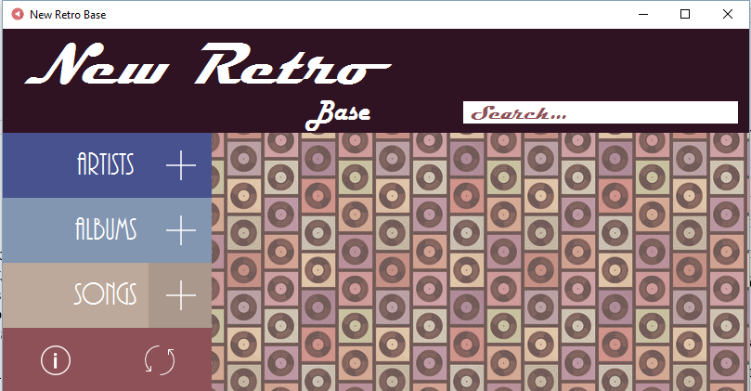елементи до бази, користуючись кнопками додавання поруч з елементами графічного меню (Рисунок 3.1)

Рисунок 3.1

У формі, що з’явилася, заповнити всі текстові поля, вибрати дату публікації, народження або заснування гурту, вибрати у списку пісні, що входять до альбому або пісні та альбоми, що належать виконавцю (Рисунок 3.2, Рисунок 3.3, Рисунок 3.4)

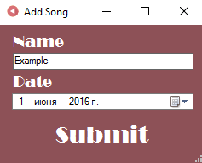

Рисунок 3.2

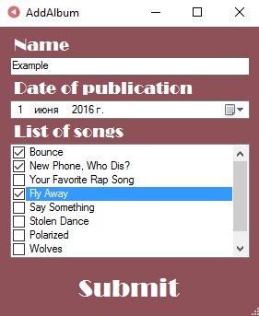

Рисунок 3.3

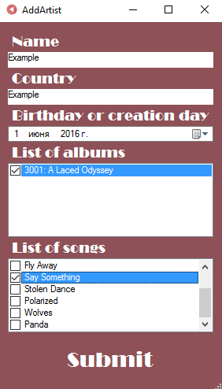

Рисунок 3.4

Після додавання елементів до бази, можна скористуватися пошуком, увівши запит до елементу «Search» (Рисунок 3.5) 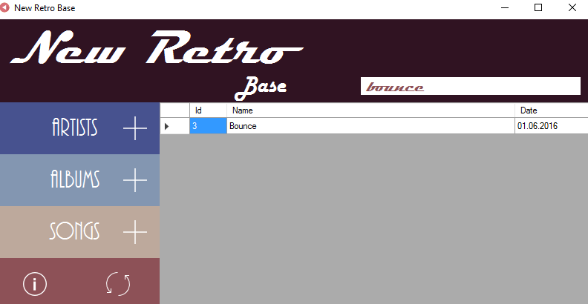

Рисунок 3.5

ВИСНОВКИ

При виконанні курсового проекту мною були пройдені всі основні шляхи розробки програми, від постановки задачі до налагодження програмного продукту.

У результаті розробки була створена прикладна програма «Довідник меломана» («New Retro Base») на платформі .Net мовою C#.

Програма виконує наступні функції: додавання та збереження у файл пісень, альбомів, виконавців, зчитування з файлу та пошук елементів.

Мною були досліджені такі аспекти .Net, як основні принципи ООП, використання Windows Forms, бінарна серіалізація та десеріалізація даних, опрацьовувачі подій. Мною був отриманий досвід у проектуванні, розробці на документуванні програмного продукту.

ПЕРЕЛІК ПОСИЛАНЬ

1. А. Хейлсберг, М. Торгерсен, С. Вилтамут, П. Голд. Язык программирования C#. Классика Computers Science. 4-е издание= C# Programming Language (Covering C# 4.0), 4th Ed. – СПб.: «Питер», 2012. – 784 с.
2. Бондарев В. М. «Объектно-ориентированное программирование на С#» [Текст]: учеб. пособ / В. М. Бондарев. – Х.: Смит, 2009. – 224 с.;
3. <http://msdn.com>
4. <http://flaticon.com>

Додаток А – Код програми

using System;

using System.Windows.Forms;

using MuBoxic.View;

namespace MuBoxic

{

static class Program

{

/// <summary>

/// Главная точка входа для приложения.

/// </summary>

[STAThread]

static void Main()

{

Application.EnableVisualStyles();

Application.SetCompatibleTextRenderingDefault(false);

Application.Run(new MainWindow());

}

}

}

using System;

using System.Collections.Generic;

namespace MuBoxic

{

[Serializable()]

public class Album

{

public int Id { get; set; }

public string Name { get; set; }

public DateTime Date { get; set; }

public SongList Songs;

public Album (string name, DateTime date, SongList songs)

{

Name = name;

Date = date;

Songs = songs;

}

public override string ToString()

{

return Name;

}

}

[Serializable()]

public class AlbumList : List<Album>

{

public int IdCounter;

public new void Add(Album album)

{

base.Add(album);

album.Id = IdCounter;

IdCounter++;

}

//Метод для добавления в список-результат при поиске, id при этом не меняется

public void AddToSecondary(Album album)

{

base.Add(album);

}

}

}

using System;

using System.Collections.Generic;

namespace MuBoxic

{

[Serializable()]

public class Artist

{

public int Id { get; set; }

public string Name { get; set; }

public string Country { get; set; }

public DateTime Date { get; set; }

public AlbumList Albums;

public SongList Songs;

public Artist()

{

}

public Artist(string name, string country, DateTime date, SongList songs, AlbumList albums)

{

Name = name;

Country = country;

Date = date;

Songs = songs;

Albums = albums;

}

public override string ToString()

{

return Name;

}

}

[Serializable()]

public class ArtistList : List<Artist>

{

public int IdCounter;

public new void Add(Artist artist)

{

base.Add(artist);

artist.Id = IdCounter;

IdCounter++;

}

//Метод для добавления в список-результат при поиске, id при этом не меняется

public void AddToSecondary(Artist artist)

{

base.Add(artist);

}

}

}

using System;

using System.Collections.Generic;

namespace MuBoxic

{

[Serializable()]

public class Song

{

public string Name { get; set; }

public DateTime Date { get; set; }

public int Id { get; set; }

public Song(string name, DateTime year)

{

Name = name;

Date = year;

}

public override string ToString()

{

return Name;

}

}

[Serializable()]

public class SongList : List<Song>

{

public int IdCounter;

public new void Add(Song song)

{

base.Add(song);

song.Id = IdCounter;

IdCounter++;

}

//Метод для добавления в список-результат при поиске, id при этом не меняется

public void AddToSecondary(Song song)

{

base.Add(song);

}

}

}

using System;

using System.Drawing;

using System.Globalization;

using System.IO;

using System.Runtime.Serialization.Formatters.Binary;

using System.Windows.Forms;

namespace MuBoxic.View

{

public partial class MainWindow : Form

{

public MainWindow()

{

InitializeComponent();

}

//Cписки для отображения в DataGridView

SongList _songCacheList = new SongList();

AlbumList _albumCacheList = new AlbumList();

ArtistList _artistCacheList = new ArtistList();

const string SongBase = @"SongBase.bin";

const string AlbumBase = @"AlbumBase.bin";

const string ArtistBase = @"ArtistBase.bin";

private void addSong_Click(object sender, EventArgs e)

{

AddSong song = new AddSong();

song.ShowDialog();

}

private void artists_Click(object sender, EventArgs e)

{

if (File.Exists(ArtistBase))

{

Stream artistFromFile = File.Open(ArtistBase, FileMode.Open);

BinaryFormatter artistDeserializer = new BinaryFormatter();

_artistCacheList = (ArtistList) artistDeserializer.Deserialize(artistFromFile);

artistFromFile.Close();

if (_artistCacheList.Count != 0)

{

songView.Hide();

albumView.Hide();

artistView.Show();

artistView.DataSource = _artistCacheList;

}

else

{

MessageBox.Show(@"There are no artists. Add some!");

}

}

else

{

MessageBox.Show(@"There are no artists. Add some!");

}

}

private void albums_Click(object sender, EventArgs e)

{

if (File.Exists(AlbumBase))

{

Stream albumFroFile = File.Open(AlbumBase, FileMode.Open);

BinaryFormatter albumDeserializer = new BinaryFormatter();

_albumCacheList = (AlbumList) albumDeserializer.Deserialize(albumFroFile);

albumFroFile.Close();

if (_albumCacheList.Count != 0)

{

songView.Hide();

artistView.Hide();

albumView.Show();

albumView.DataSource = _albumCacheList;

}

else

{

MessageBox.Show(@"There are no albums. Add some!");

}

}

else

{

MessageBox.Show(@"There are no albums. Add some!");

}

}

private void songs_Click(object sender, EventArgs e)

{

if (File.Exists(SongBase))

{

Stream fromFile = File.Open(SongBase, FileMode.Open);

BinaryFormatter deserializer = new BinaryFormatter();

_songCacheList = (SongList) deserializer.Deserialize(fromFile);

fromFile.Close();

if (_songCacheList.Count != 0)

{

albumView.Hide();

artistView.Hide();

songView.Show();

songView.DataSource = _songCacheList;

}

else

{

MessageBox.Show(@"There are no songs. Add some!");

songView.Hide();

}

}

else

{

MessageBox.Show(@"There are no songs. Add some!");

}

}

private void settings_Click(object sender, EventArgs e)

{

InfoForm info = new InfoForm();

info.Show();

}

private void addAlbum_Click(object sender, EventArgs e)

{

AddAlbum album = new AddAlbum();

album.ShowDialog();

}

private void albumView_CellDoubleClick(object sender, DataGridViewCellEventArgs e)

{

Album cache = (Album) albumView.SelectedCells[0].OwningRow.DataBoundItem;

AlbumInfo info = new AlbumInfo(cache);

info.ShowDialog();

}

private void songView_CellDoubleClick(object sender, DataGridViewCellEventArgs e)

{

Song cache = (Song) songView.SelectedCells[0].OwningRow.DataBoundItem;

SongInfo info = new SongInfo(cache);

info.ShowDialog();

}

private void deleteToolStripMenuItem_Click(object sender, EventArgs e)

{

Song cache = (Song) songView.SelectedCells[0].OwningRow.DataBoundItem;

Stream toDelete = File.Open(SongBase, FileMode.Open);

BinaryFormatter deserializer = new BinaryFormatter();

_songCacheList = (SongList) deserializer.Deserialize(toDelete);

toDelete.Close();

foreach (Song song in _songCacheList)

{

if (song.Id == cache.Id)

{

_songCacheList.Remove(song);

break;

}

}

FileStream toFile = File.Create(SongBase);

BinaryFormatter serializer = new BinaryFormatter();

serializer.Serialize(toFile, _songCacheList);

toFile.Close();

//Обновление списка

if (_songCacheList.Count != 0)

{

songView.Refresh();

songView.DataSource = _songCacheList;

}

else

{

songView.Hide();

}

MessageBox.Show(@"Sucessfully deleted!");

}

private void showInfoOrEditToolStripMenuItem_Click(object sender, MouseEventArgs e)

{

Song cache = (Song) songView.SelectedCells[0].OwningRow.DataBoundItem;

SongInfo info = new SongInfo(cache);

info.ShowDialog();

}

//Определение элемента таблицы, по которому произведён клик

private void cellContextMenu_Opening(object sender, System.ComponentModel.CancelEventArgs e)

{

var selected = songView.PointToClient(Cursor.Position);

DataGridView.HitTestInfo selectedCell = songView.HitTest(selected.X, selected.Y);

if (selectedCell.Type == DataGridViewHitTestType.Cell)

{

songView.ClearSelection();

songView[selectedCell.ColumnIndex, selectedCell.RowIndex].Selected = true;

}

else

{

e.Cancel = true;

}

}

private void refresh_Click(object sender, EventArgs e)

{

if (File.Exists(SongBase))

{

Stream songsStream = File.Open(SongBase, FileMode.Open);

BinaryFormatter deserializerSongs = new BinaryFormatter();

_songCacheList = (SongList) deserializerSongs.Deserialize(songsStream);

songsStream.Close();

songView.DataSource = _songCacheList;

}

if (File.Exists(AlbumBase))

{

Stream albumsStream = File.Open(AlbumBase, FileMode.Open);

BinaryFormatter deserializerAlbums = new BinaryFormatter();

_albumCacheList = (AlbumList) deserializerAlbums.Deserialize(albumsStream);

albumsStream.Close();

albumView.DataSource = _albumCacheList;

}

if (File.Exists(ArtistBase))

{

Stream artistStream = File.Open(ArtistBase, FileMode.Open);

BinaryFormatter deserializerArtists = new BinaryFormatter();

_artistCacheList = (ArtistList) deserializerArtists.Deserialize(artistStream);

artistStream.Close();

artistView.DataSource = _artistCacheList;

}

}

private void SearchItem(object sender, EventArgs e)

{

string query = searchBox.Text.ToLower();

if (query == "")

{

songView.DataSource = _songCacheList;

albumView.DataSource = _albumCacheList;

artistView.DataSource = _artistCacheList;

}

else if (songView.Visible)

{

SongList searchResult = new SongList();

foreach (Song song in _songCacheList)

{

if (song.Name.ToLower().IndexOf(query, StringComparison.Ordinal) != -1

|| Convert.ToString(song.Id).IndexOf(query, StringComparison.Ordinal) != -1

|| Convert.ToString(song.Date, CultureInfo.CurrentCulture)

.IndexOf(query, StringComparison.Ordinal) != -1)

searchResult.AddToSecondary(song);

}

songView.DataSource = searchResult;

}

else if (albumView.Visible)

{

AlbumList searchResult = new AlbumList();

foreach (Album album in _albumCacheList)

{

if (album.Name.ToLower().IndexOf(query, StringComparison.Ordinal) != -1

|| Convert.ToString(album.Id).IndexOf(query, StringComparison.Ordinal) != -1

|| Convert.ToString(album.Date, CultureInfo.CurrentCulture)

.IndexOf(query, StringComparison.Ordinal) != -1)

searchResult.AddToSecondary(album);

}

albumView.DataSource = searchResult;

}

else if (artistView.Visible)

{

ArtistList searchResult = new ArtistList();

foreach (Artist artist in _artistCacheList)

{

if (artist.Name.ToLower().IndexOf(query, StringComparison.Ordinal) != -1

|| artist.Country.ToLower().IndexOf(query, StringComparison.Ordinal) != -1

|| Convert.ToString(artist.Id).IndexOf(query, StringComparison.Ordinal) != -1

|| Convert.ToString(artist.Date, CultureInfo.CurrentCulture)

.IndexOf(query, StringComparison.Ordinal) != -1)

searchResult.AddToSecondary(artist);

}

artistView.DataSource = searchResult;

}

}

private void searchBox_Click(object sender, EventArgs e)

{

searchBox.Text = "";

}

private void Title1_Click(object sender, EventArgs e)

{

searchBox.Text = @"Search...";

}

private void showInfoOrEditToolStripMenuItem1_Click(object sender, EventArgs e)

{

Album cache = (Album)albumView.SelectedCells[0].OwningRow.DataBoundItem;

AlbumInfo info = new AlbumInfo(cache);

info.ShowDialog();

}

//Определение элемента таблицы, по которому произведён клик

private void cellContextMenuAlbum_Opening(object sender, System.ComponentModel.CancelEventArgs e)

{

var selected = albumView.PointToClient(Cursor.Position);

DataGridView.HitTestInfo selectedCell = albumView.HitTest(selected.X, selected.Y);

if (selectedCell.Type == DataGridViewHitTestType.Cell)

{

albumView.ClearSelection();

albumView[selectedCell.ColumnIndex, selectedCell.RowIndex].Selected = true;

}

else

{

e.Cancel = true;

}

}

private void addArtist_Click(object sender, EventArgs e)

{

AddArtist artist = new AddArtist();

artist.ShowDialog();

}

private void deleteToolStripMenuItem1_Click(object sender, EventArgs e)

{

Album cache = (Album)albumView.SelectedCells[0].OwningRow.DataBoundItem;

Stream toDelete = File.Open(AlbumBase, FileMode.Open);

BinaryFormatter deserializer = new BinaryFormatter();

_albumCacheList = (AlbumList)deserializer.Deserialize(toDelete);

toDelete.Close();

foreach (Album album in _albumCacheList)

{

if (album.Id == cache.Id)

{

_albumCacheList.Remove(album);

break;

}

}

FileStream toFile = File.Create(AlbumBase);

BinaryFormatter serializer = new BinaryFormatter();

serializer.Serialize(toFile, _albumCacheList);

toFile.Close();

if (_albumCacheList.Count != 0)

{

albumView.Refresh();

albumView.DataSource = _albumCacheList;

}

else

{

albumView.Hide();

}

MessageBox.Show(@"Sucessfully deleted!");

}

private void artistView_CellDoubleClick(object sender, DataGridViewCellEventArgs e)

{

Artist cache = (Artist)artistView.SelectedCells[0].OwningRow.DataBoundItem;

ArtistInfo info = new ArtistInfo(cache);

info.ShowDialog();

}

//Определение элемента таблицы, по которому произведён клик

private void cellContextMenuArtist_Opening(object sender, System.ComponentModel.CancelEventArgs e)

{

var selected = artistView.PointToClient(Cursor.Position);

DataGridView.HitTestInfo selectedCell = artistView.HitTest(selected.X, selected.Y);

if (selectedCell.Type == DataGridViewHitTestType.Cell)

{

artistView.ClearSelection();

artistView[selectedCell.ColumnIndex, selectedCell.RowIndex].Selected = true;

}

else

{

e.Cancel = true;

}

}

private void showInfoOrEditToolStripMenuItem2_Click(object sender, EventArgs e)

{

Artist cache = (Artist)artistView.SelectedCells[0].OwningRow.DataBoundItem;

ArtistInfo info = new ArtistInfo(cache);

info.ShowDialog();

}

private void deleteToolStripMenuItem2_Click(object sender, EventArgs e)

{

Artist cache = (Artist)artistView.SelectedCells[0].OwningRow.DataBoundItem;

Stream toDelete = File.Open(ArtistBase, FileMode.Open);

BinaryFormatter deserializer = new BinaryFormatter();

_artistCacheList = (ArtistList)deserializer.Deserialize(toDelete);

toDelete.Close();

foreach (Artist artist in _artistCacheList)

{

if (artist.Id == cache.Id)

{

_artistCacheList.Remove(artist);

break;

}

}

FileStream toFile = File.Create(ArtistBase);

BinaryFormatter serializer = new BinaryFormatter();

serializer.Serialize(toFile, _artistCacheList);

toFile.Close();

if (_artistCacheList.Count != 0)

{

artistView.Refresh();

artistView.DataSource = _artistCacheList;

}

else

{

artistView.Hide();

}

MessageBox.Show(@"Sucessfully deleted!");

}

}

}

using System;

using System.IO;

using System.Runtime.Serialization.Formatters.Binary;

using System.Windows.Forms;

namespace MuBoxic.View

{

public partial class AddSong : Form

{

const string FileName = @"SongBase.bin";

public AddSong()

{

InitializeComponent();

}

//Список песен для добавления

private SongList _cacheList = new SongList();

private void submit_Click(object sender, EventArgs e)

{

if (File.Exists(FileName))

{

Stream fromFile = File.Open(FileName, FileMode.Open);

BinaryFormatter deserializer = new BinaryFormatter();

_cacheList = (SongList)deserializer.Deserialize(fromFile);

fromFile.Close();

}

else

{

Stream create = File.Create(FileName);

create.Close();

}

if (name.Text.Length != 0)

{

//Подсчёт пробелов в поле имени для невозможности добавления элемента с именем, полным //пробелов

int spaces = 0;

for (int i = 0; i < name.TextLength; i++)

{

if (name.Text[i] == ' ')

{

spaces++;

}

}

if (spaces != name.TextLength)

{

Song cacheSong = new Song(name.Text, date.Value.Date);

_cacheList.Add(cacheSong);

MessageBox.Show(@"Done!");

name.Text = "";

}

else

{

MessageBox.Show(@"Enter a correct name");

}

}

else

{

MessageBox.Show(@"Enter the name of the song");

}

if (File.Exists(FileName))

{

FileStream toFile = File.OpenWrite(FileName);

BinaryFormatter serializer = new BinaryFormatter();

serializer.Serialize(toFile, _cacheList);

toFile.Close();

}

else

{

FileStream toFile = File.Create(FileName);

BinaryFormatter serializer = new BinaryFormatter();

serializer.Serialize(toFile, _cacheList);

toFile.Close();

}

}

}

}

using System;

using System.IO;

using System.Runtime.Serialization.Formatters.Binary;

using System.Windows.Forms;

namespace MuBoxic.View

{

public partial class AddAlbum : Form

{

const string SongBase = @"SongBase.bin";

const string AlbumBase = @"AlbumBase.bin";

public AddAlbum()

{

InitializeComponent();

}

//Списки для добавления или редактирования

private SongList _songCacheList = new SongList();

private AlbumList _albumCacheList = new AlbumList();

private void AddAlbum_Load(object sender, EventArgs e)

{

if (File.Exists(SongBase))

{

Stream fromFile = File.Open(SongBase, FileMode.Open);

BinaryFormatter deserializer = new BinaryFormatter();

_songCacheList = (SongList)deserializer.Deserialize(fromFile);

fromFile.Close();

songs.DataSource = _songCacheList;

}

else

{

MessageBox.Show(@"There are no songs. You can not add an album!");

Close();

}

}

private void submit_Click(object sender, EventArgs e)

{

_songCacheList.Clear();

foreach (Song song in songs.CheckedItems)

{

_songCacheList.AddToSecondary(song);

}

if (File.Exists(AlbumBase))

{

Stream fromFile = File.Open(AlbumBase, FileMode.Open);

BinaryFormatter deserializer = new BinaryFormatter();

_albumCacheList = (AlbumList)deserializer.Deserialize(fromFile);

fromFile.Close();

}

else

{

Stream create = File.Create(AlbumBase);

create.Close();

}

if (name.TextLength != 0)

{

//Подсчёт пробелов в поле имени для невозможности добавления элемента с именем, полным //пробелов

int spaces = 0;

for (int i = 0; i < name.TextLength; i++)

{

if (name.Text[i] == ' ') spaces++;

}

if (spaces != name.TextLength)

{

Album cacheAlbum = new Album(name.Text, date.Value.Date, _songCacheList);

_albumCacheList.Add(cacheAlbum);

MessageBox.Show(@"Done!");

name.Text = "";

}

else

{

MessageBox.Show(@"Enter a correct name");

}

}

else

{

MessageBox.Show(@"Enter the name of the album");

}

if (File.Exists(AlbumBase))

{

FileStream toFile = File.OpenWrite(AlbumBase);

BinaryFormatter serializer = new BinaryFormatter();

serializer.Serialize(toFile, _albumCacheList);

toFile.Close();

}

else

{

FileStream toFile = File.Create(AlbumBase);

BinaryFormatter serializer = new BinaryFormatter();

serializer.Serialize(toFile, _albumCacheList);

toFile.Close();

}

_songCacheList.Clear();

}

}

}

using System;

using System.IO;

using System.Runtime.Serialization.Formatters.Binary;

using System.Windows.Forms;

namespace MuBoxic.View

{

public partial class AddArtist : Form

{

const string SongBase = @"SongBase.bin";

const string AlbumBase = @"AlbumBase.bin";

const string ArtistBase = @"ArtistBase.bin";

public AddArtist()

{

InitializeComponent();

}

//Списки для добавления в базу или редактирования

private SongList _songCacheList = new SongList();

private AlbumList _albumCacheList = new AlbumList();

private ArtistList _artistCacheList = new ArtistList();

private void AddArtist_Load(object sender, EventArgs e)

{

if (File.Exists(SongBase))

{

Stream songFromFile = File.Open(SongBase, FileMode.Open);

BinaryFormatter deserializer = new BinaryFormatter();

_songCacheList = (SongList) deserializer.Deserialize(songFromFile);

songFromFile.Close();

songs.DataSource = _songCacheList;

if (File.Exists(AlbumBase))

{

Stream albumFromFile = File.Open(AlbumBase, FileMode.Open);

_albumCacheList = (AlbumList) deserializer.Deserialize(albumFromFile);

albumFromFile.Close();

albums.DataSource = _albumCacheList;

}

}

else

{

MessageBox.Show(@"There are no songs and albums. You can not add an artist!");

Close();

}

}

private void submit_Click(object sender, EventArgs e)

{

_songCacheList.Clear();

_albumCacheList.Clear();

foreach (Song song in songs.CheckedItems)

{

_songCacheList.AddToSecondary(song);

}

foreach (Album album in albums.CheckedItems)

{

_albumCacheList.AddToSecondary(album);

}

if (File.Exists(ArtistBase))

{

Stream fromFile = File.Open(ArtistBase, FileMode.Open);

BinaryFormatter deserializer = new BinaryFormatter();

_artistCacheList = (ArtistList) deserializer.Deserialize(fromFile);

fromFile.Close();

}

else

{

Stream create = File.Create(ArtistBase);

create.Close();

}

if (name.TextLength != 0 && country.TextLength != 0)

{

//Подсчёт пробелов в поле имени для невозможности добавления элемента с именем, полным //пробелов

int spacesInName = 0;

int spacesInCountry = 0;

for (int i = 0; i < name.TextLength; i++)

{

if (name.Text[i] == ' ') spacesInName++;

}

for (int i = 0; i < country.TextLength; i++)

{

if (country.Text[i] == ' ') spacesInCountry++;

}

if (spacesInName != name.TextLength && spacesInCountry != country.TextLength)

{

Artist cacheArtist = new Artist();

if (_songCacheList.Count != 0 && _albumCacheList.Count != 0)

{

cacheArtist.Name = name.Text;

cacheArtist.Country = country.Text;

cacheArtist.Date = date.Value.Date;

cacheArtist.Songs = _songCacheList;

cacheArtist.Albums = _albumCacheList;

}

else if (_songCacheList.Count != 0)

{

cacheArtist.Name = name.Text;

cacheArtist.Country = country.Text;

cacheArtist.Date = date.Value.Date;

cacheArtist.Songs = _songCacheList;

cacheArtist.Albums = new AlbumList();

}

else if (_albumCacheList.Count != 0)

{

cacheArtist.Name = name.Text;

cacheArtist.Country = country.Text;

cacheArtist.Date = date.Value.Date;

cacheArtist.Albums = _albumCacheList;

cacheArtist.Songs = new SongList();

}

_artistCacheList.Add(cacheArtist);

MessageBox.Show(@"Done!");

name.Text = "";

country.Text = "";

}

else

{

MessageBox.Show(@"Enter a correct name and country");

}

}

else

{

MessageBox.Show(@"Enter the name of the artist and the country");

}

if (File.Exists(ArtistBase))

{

FileStream artistToFile = File.OpenWrite(ArtistBase);

BinaryFormatter serializer = new BinaryFormatter();

serializer.Serialize(artistToFile, _artistCacheList);

artistToFile.Close();

}

else

{

FileStream artistToFile = File.Create(ArtistBase);

BinaryFormatter serializer = new BinaryFormatter();

serializer.Serialize(artistToFile, _artistCacheList);

artistToFile.Close();

}

_songCacheList.Clear();

_albumCacheList.Clear();

}

}

}

using System;

using System.IO;

using System.Runtime.Serialization.Formatters.Binary;

using System.Windows.Forms;

namespace MuBoxic.View

{

public partial class SongInfo : Form

{

const string SongBase = @"SongBase.bin";

const string AlbumBase = @"AlbumBase.Bin";

private string _cacheName;

private DateTime _cacheDate;

private SongList _toEditSongList = new SongList();

private readonly Song _toShowSong;

private AlbumList _cacheAlbumList = new AlbumList();

private readonly AlbumList _toShowAlbumList = new AlbumList();

public SongInfo(Song cache)

{

_toShowSong = cache;

InitializeComponent();

}

private void SongInfo_Load(object sender, EventArgs e)

{

name.Text = _toShowSong.Name;

id.Text = @"Id: " + _toShowSong.Id;

date.Value = _toShowSong.Date;

if (File.Exists(AlbumBase))

{

Stream showAlbum = File.Open(AlbumBase, FileMode.Open);

BinaryFormatter deserializer = new BinaryFormatter();

_cacheAlbumList = (AlbumList) deserializer.Deserialize(showAlbum);

showAlbum.Close();

foreach (Album album in _cacheAlbumList)

{

foreach (Song song in album.Songs)

{

if (song.Id == _toShowSong.Id) _toShowAlbumList.AddToSecondary(album);

}

}

if (_toShowAlbumList.Count != 0)

{

fromAlbumsList.DataSource = _toShowAlbumList;

}

else

{

fromAlbumsList.Hide();

fromAlbum.Text = "There are no albums\nthat contain this song";

}

}

else

{

fromAlbumsList.Hide();

fromAlbum.Text = @"There are no albums";

}

}

private void edit_Click(object sender, EventArgs e)

{

edit.Enabled = false;

date.Enabled = true;

name.Enabled = true;

submit.Enabled = true;

_cacheName = name.Text;

_cacheDate = date.Value;

}

private void submit_Click(object sender, EventArgs e)

{

if ((name.Text != _cacheName || date.Value != _cacheDate) && name.TextLength != 0)

{

int spaces = 0;

for (int i = 0; i < name.TextLength; i++)

{

if (name.Text[i] == ' ') spaces ++;

}

if (spaces == name.TextLength)

{

MessageBox.Show(@"Enter a correct name");

}

else

{

Stream toEdit = File.Open(SongBase, FileMode.Open);

BinaryFormatter deserializer = new BinaryFormatter();

_toEditSongList = (SongList) deserializer.Deserialize(toEdit);

toEdit.Close();

foreach (Song song in _toEditSongList)

{

if (_toShowSong.Id == song.Id)

{

song.Name = name.Text;

song.Date = date.Value;

}

}

FileStream toFile = File.OpenWrite(SongBase);

BinaryFormatter serializer = new BinaryFormatter();

serializer.Serialize(toFile, _toEditSongList);

toFile.Close();

}

MessageBox.Show(@"Sucessfully edited!");

Close();

}

else

{

MessageBox.Show(@"You did not commit any changes");

}

}

}

}

using System;

using System.IO;

using System.Runtime.Serialization.Formatters.Binary;

using System.Windows.Forms;

namespace MuBoxic.View

{

public partial class AlbumInfo : Form

{

const string AlbumBase = @"AlbumBase.bin";

const string SongBase = @"SongBase.bin";

private DateTime _cacheDate;

private string _cacheName;

private SongList _toEditSongList;

private AlbumList _toEditAlbumList = new AlbumList();

private readonly Album _toShowAlbum;

public AlbumInfo(Album cache)

{

_toShowAlbum = cache;

InitializeComponent();

}

private void AlbumInfo_Load(object sender, EventArgs e)

{

name.Text = _toShowAlbum.Name;

date.Value = _toShowAlbum.Date;

id.Text = @"Id: " + _toShowAlbum.Id;

songs.DataSource = _toShowAlbum.Songs;

}

private void edit_Click(object sender, EventArgs e)

{

edit.Enabled = false;

date.Enabled = true;

name.Enabled = true;

submit.Enabled = true;

songs.Visible = false;

editSongs.Visible = true;

Stream toCheckList = File.Open(SongBase, FileMode.Open);

BinaryFormatter deserializer = new BinaryFormatter();

_toEditSongList = (SongList)deserializer.Deserialize(toCheckList);

toCheckList.Close();

_cacheDate = date.Value;

_cacheName = name.Text;

editSongs.DataSource = _toEditSongList;

}

private void submit_Click(object sender, EventArgs e)

{

if ((name.Text != _cacheName || date.Value != _cacheDate || songs.DataSource != editSongs.CheckedItems) &&

name.TextLength != 0)

{

int spaces = 0;

for (int i = 0; i < name.TextLength; i++)

{

if (name.Text[i] == ' ') spaces++;

}

if (spaces == name.TextLength)

{

MessageBox.Show(@"Enter a correct name");

}

else

{

Stream toEdit = File.Open(AlbumBase, FileMode.Open);

BinaryFormatter deserializer = new BinaryFormatter();

_toEditAlbumList = (AlbumList) deserializer.Deserialize(toEdit);

toEdit.Close();

foreach (Album album in _toEditAlbumList)

{

if (_toShowAlbum.Id == album.Id)

{

album.Name = name.Text;

album.Date = date.Value;

if (editSongs.CheckedItems.Count != 0)

{

album.Songs.Clear();

foreach (Song song in editSongs.CheckedItems)

{

album.Songs.AddToSecondary(song);

}

}

}

}

FileStream toFile = File.OpenWrite(AlbumBase);

BinaryFormatter serializer = new BinaryFormatter();

serializer.Serialize(toFile, _toEditAlbumList);

toFile.Close();

}

MessageBox.Show(@"Successfully edited!");

Close();

}

else

{

MessageBox.Show(@"You did not commit any changes");

}

}

private void showInfoOrEditToolStripMenuItem_Click(object sender, EventArgs e)

{

Song cache = (Song)songs.SelectedCells[0].OwningRow.DataBoundItem;

SongInfo info = new SongInfo(cache);

info.ShowDialog();

}

private void cellContextMenuAlbumInfo_Opening(object sender, System.ComponentModel.CancelEventArgs e)

{

var selected = songs.PointToClient(Cursor.Position);

DataGridView.HitTestInfo selectedCell = songs.HitTest(selected.X, selected.Y);

if (selectedCell.Type == DataGridViewHitTestType.Cell)

{

songs.ClearSelection();

songs[selectedCell.ColumnIndex, selectedCell.RowIndex].Selected = true;

}

else

{

e.Cancel = true;

}

}

}

}

using System;

using System.IO;

using System.Runtime.Serialization.Formatters.Binary;

using System.Windows.Forms;

namespace MuBoxic.View

{

public partial class ArtistInfo : Form

{

const string ArtistBase = @"ArtistBase.bin";

const string AlbumBase = @"AlbumBase.bin";

const string SongBase = @"SongBase.bin";

private string _cacheName;

private DateTime _cacheDate;

private string _cacheCountry;

private SongList _toEditSongList;

private AlbumList _toEditAlbumList;

private SongList _allSongsList = new SongList();

private ArtistList _toeditArtistList = new ArtistList();

private readonly Artist _toShowArtist;

public ArtistInfo(Artist cache)

{

_toShowArtist = cache;

InitializeComponent();

}

private void ArtistInfo_Load(object sender, EventArgs e)

{

name.Text = _toShowArtist.Name;

country.Text = _toShowArtist.Country;

id.Text = @"Id: " + _toShowArtist.Id;

if (_toShowArtist.Albums != null)

{

foreach (Album album in _toShowArtist.Albums)

{

foreach (Song song in album.Songs)

{

_allSongsList.AddToSecondary(song);

}

}

}

if (_toShowArtist.Songs != null)

{

foreach (Song song in _toShowArtist.Songs)

{

_allSongsList.AddToSecondary(song);

}

}

songView.DataSource = _allSongsList;

albumView.DataSource = _toShowArtist.Albums;

}

private void edit_Click(object sender, EventArgs e)

{

edit.Enabled = false;

date.Enabled = true;

name.Enabled = true;

country.Enabled = true;

submit.Enabled = true;

songView.Visible = false;

albumView.Visible = false;

editSongs.Visible = true;

editAlbums.Visible = true;

Stream toSongCheckList = File.Open(SongBase, FileMode.Open);

BinaryFormatter deserializer = new BinaryFormatter();

_toEditSongList = (SongList) deserializer.Deserialize(toSongCheckList);

toSongCheckList.Close();

if (File.Exists(AlbumBase))

{

Stream toAlbumCheckList = File.Open(AlbumBase, FileMode.Open);

_toEditAlbumList = (AlbumList) deserializer.Deserialize(toAlbumCheckList);

toAlbumCheckList.Close();

}

_cacheDate = date.Value;

_cacheName = name.Text;

_cacheCountry = country.Text;

editSongs.DataSource = _toEditSongList;

editAlbums.DataSource = _toEditAlbumList;

}

private void submit_Click(object sender, EventArgs e)

{

if ((name.Text != _cacheName

|| date.Value != _cacheDate

|| country.Text != _cacheCountry

|| songView.DataSource != editSongs.CheckedItems

|| albumView.DataSource != editAlbums.CheckedItems)

&& name.TextLength != 0)

{

//Подсчёт пробелов в поле имени для невозможности добавления элемента с именем, полным //пробелов

int spacesInName = 0;

int spacesInCountry = 0;

for (int i = 0; i < name.TextLength; i++)

{

if (name.Text[i] == ' ') spacesInName++;

}

for (int i = 0; i < country.TextLength; i++)

{

if (country.Text[i] == ' ') spacesInCountry++;

}

if (spacesInCountry == country.TextLength || spacesInName == name.TextLength)

{

MessageBox.Show(@"Enter a correct name and country");

}

else

{

Stream toEdit = File.Open(ArtistBase, FileMode.Open);

BinaryFormatter deserializer = new BinaryFormatter();

_toeditArtistList = (ArtistList) deserializer.Deserialize(toEdit);

toEdit.Close();

foreach (Artist artist in _toeditArtistList)

{

if (_toShowArtist.Id == artist.Id)

{

artist.Name = name.Text;

artist.Date = date.Value;

artist.Country = country.Text;

if (editSongs.CheckedItems.Count != 0)

{

if (artist.Songs != null)

{

artist.Songs.Clear();

foreach (Song song in editSongs.CheckedItems)

{

artist.Songs.AddToSecondary(song);

}

}

}

if (editAlbums.CheckedItems.Count != 0)

{

artist.Albums.Clear();

foreach (Album album in editAlbums.CheckedItems)

{

artist.Albums.AddToSecondary(album);

}

}

}

}

FileStream toFile = File.OpenWrite(ArtistBase);

BinaryFormatter serializer = new BinaryFormatter();

serializer.Serialize(toFile, _toeditArtistList);

toFile.Close();

}

MessageBox.Show(@"Successfully edited!");

Close();

}

else

{

MessageBox.Show(@"You did not commit any changes");

}

}

private void showInfoToolStripMenuItem1_Click(object sender, EventArgs e)

{

Song cache = (Song)songView.SelectedCells[0].OwningRow.DataBoundItem;

SongInfo info = new SongInfo(cache);

info.ShowDialog();

}

private void cellContextMenuSongInfo_Opening(object sender, System.ComponentModel.CancelEventArgs e)

{

var selected = songView.PointToClient(Cursor.Position);

DataGridView.HitTestInfo selectedCell = songView.HitTest(selected.X, selected.Y);

if (selectedCell.Type == DataGridViewHitTestType.Cell)

{

songView.ClearSelection();

songView[selectedCell.ColumnIndex, selectedCell.RowIndex].Selected = true;

}

else

{

e.Cancel = true;

}

}

private void cellContextMenuAlbumInfo_Opening(object sender, System.ComponentModel.CancelEventArgs e)

{

var selected = albumView.PointToClient(Cursor.Position);

DataGridView.HitTestInfo selectedCell = albumView.HitTest(selected.X, selected.Y);

if (selectedCell.Type == DataGridViewHitTestType.Cell)

{

albumView.ClearSelection();

albumView[selectedCell.ColumnIndex, selectedCell.RowIndex].Selected = true;

}

else

{

e.Cancel = true;

}

}

private void showInfoToolStripMenuItem_Click(object sender, EventArgs e)

{

Album cache = (Album)albumView.SelectedCells[0].OwningRow.DataBoundItem;

AlbumInfo info = new AlbumInfo(cache);

info.ShowDialog();

}

private void albumView_CellDoubleClick(object sender, DataGridViewCellEventArgs e)

{

Album cache = (Album)albumView.SelectedCells[0].OwningRow.DataBoundItem;

AlbumInfo info = new AlbumInfo(cache);

info.ShowDialog();

}

private void songView_CellDoubleClick(object sender, DataGridViewCellEventArgs e)

{

Song cache = (Song)songView.SelectedCells[0].OwningRow.DataBoundItem;

SongInfo info = new SongInfo(cache);

info.ShowDialog();

}

}

}

using System.Windows.Forms;

namespace MuBoxic.View

{

public partial class InfoForm : Form

{

public InfoForm()

{

InitializeComponent();

}

}

}